Galpón 14 x 30 Reticulado

ALTURA DE H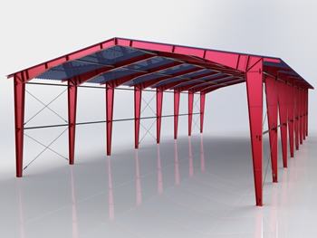

**Características:**

* 12 pilares fabricados en perfil U 100/50/3.0mm y tejido interior con Angulo laminado 30/30/3.0mm.
* 6 cerchas fabricadas en perfil U 100/50/3.0mm, y tejido interior con Angulo laminado 30/30/3.0mm.
* 12 Fundaciones de hormigón armado H-20, fundación, según ingeniería, Para terreno de mediana a buena calidad. (Fundación sujeta, según ingeniería, es decir según calidad de suelo).
* 12 placas de 10 mm para fijar a fundaciones.
* 4 pernos de anclajes 5/8 (SAE 1020 tipo J) por cada fundación, según cálculo e ingeniería desarrollada para la estructura.
* Perfiles CA 100/50/15/2.0mm. Para recibir cubierta de zinc alum PV-4.
* Colgadores en Angulo laminado 30/30/3.0mm.
* Tensores aéreos en Fe liso 12 mm. Y Perfiles 40/40/2.0mm para arriostras laterales.
* Suministro e instalación de plancha de zinc alum PV-4 (0.4mm), Sujeción con auto perforantes.
* Puntales en los hombros 100/100/3.0mm.
* Anti óxido de terminación, previa limpieza de los materiales.
* Estructura apernada, costaneras soldadas.
* Plano y memoria estructural.  
  (MATERIALES UTILIZADOS DE PRIMERA CALIDAD DE ACERO A37-24B, SOLDADURA SEGÚN NCH 203 OF.68 SOLDADURA 7018).